xtexconv 示例

此示例与 Microsoft 游戏开发工具包预览版（2019 年 11 月）兼容

# 说明

本示例是一种电脑端命令行工具，它扩展了用于纹理转换和准备的标准 TexConv 命令行工具，以支持 Xbox One 离线纹理平铺，与 CreatePlacedResourceX API 结合使用。

此工具接受各种图像格式，例如支持 Windows 图像处理组件的编解码器 .jpg、.png、.tiff、.bmp 和 HD 照片/JPEG XR 加 Targa Truevision .tga 文件、RGBE .hdr 和 OpenEXR .exr 文件，以及 .dds（作为输入纹理格式）。它支持使用用户指定的筛选器生成完整的 MIP 链，用来支持纹理数组、立方体映射、立方体映射数组和卷映射。

在没有任何参数的情况下运行此工具，显示如下所示的帮助画面。

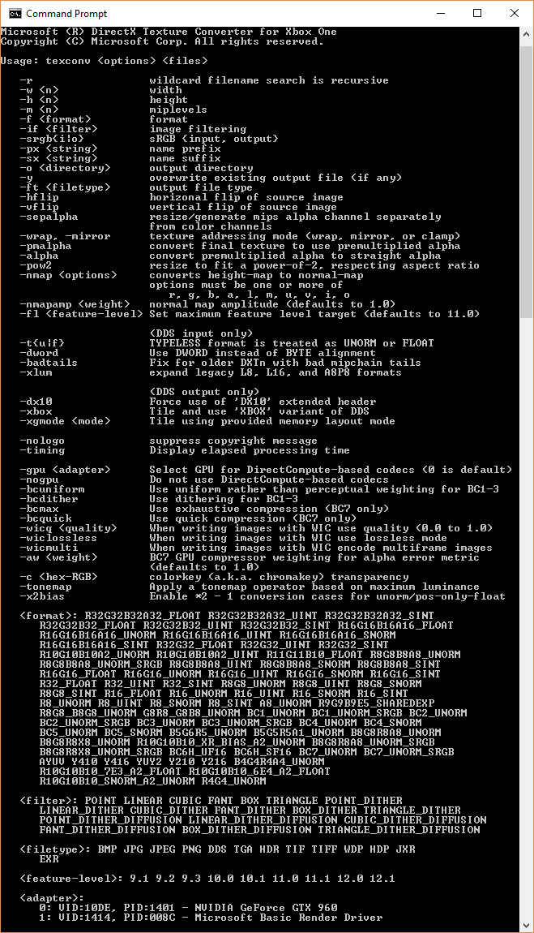

# 用法

XTexConv 工具与标准 TexConv 工具支持相同的一组命令行参数和语法。[GitHub](https://github.com/Microsoft/DirectXTex/wiki/Texconv) 上提供了详细的文档。

它包括一个额外的开关“-xbox”，这个开关使输出 DDS 文件包含 Xbox One 平铺纹理数据和“XBOX”DDS 文件变体。所用的平铺模式由 XGComputeOptimalTileMode 确定。假设这些离线准备的 Xbox One 纹理与 XG_BIND_SHADER_RESOURCE 一起使用。

如果使用“XBOX”DDS 文件变体作为输入文件，在进一步处理之前，该文件会自动取消平铺，从而使该工具可以将“XBOX”DDS 文件转换为标准 DDS 文件。

此工具还支持使用开关“-xgmode”选择用于平铺的硬件版本。

使用“-xgmode:xboxonex”为 Xbox One X 设置首选平铺。如果不设置，则默认为 Xbox One / Xbox One S。

## Project Scarlett

Project Scarlett 和 Xbox One 都有各自的 XG 版本，所以 xtexconv 有两个版本，xteconv_xs 是适用于 Project Scarlett 的版本，它不支持 -xgmode 开关。

# 用于 Xbox One 的 DDS 文件

[Microsoft Docs](https://docs.microsoft.com/en-us/windows/desktop/direct3ddds/dx-graphics-dds-pguide) 中介绍了标准 DDS 文件格式。“XBOX”DDS 文件类型与“DX10”标头扩展类似。“XBOX”DDS 文件的布局如下：

DWORD dwMagic

DDS_HEADER header

DDS_HEADER_XBOX

{

DXGI_FORMAT dxgiFormat;

uint32_t resourceDimension;

uint32_t miscFlag; // see DDS_RESOURCE_MISC_FLAG

uint32_t arraySize;

uint32_t miscFlags2; // see DDS_MISC_FLAGS2

uint32_t tileMode; // see XG_TILE_MODE / XG_SWIZZLE_MODE

uint32_t baseAlignment;

uint32_t dataSize;

uint32_t xdkVer; // matching _XDK_VER

} headerXbox

<文件的其余部分是适用于 CreatePlacement API 的平铺纹理二进制布局>

XboxDDSTextureLoader ([DX11](https://github.com/Microsoft/DirectXTK/wiki/XboxDDSTextureLoader) / [DX 12](https://github.com/Microsoft/DirectXTK12/wiki/XboxDDSTextureLoader)) 模块中的 DirectX 工具包 ([DX11](https://github.com/Microsoft/DirectXTK) / [DX 12](https://github.com/Microsoft/DirectXTK12)) 提供了从“XBOX”变体 DDS 文件加载和创建纹理的示例代码。

# 适用于 Xbox One 的 DirectXTex

# XTexConv 版本在 TexConv 的基础上稍作修改，向 [DirectXTex](https://github.com/Microsoft/DirectXTex/) 库中添加了一些附加功能。GitHub 上提供了 [TexConv](https://github.com/Microsoft/DirectXTex/wiki/Texconv) 和 DirectXTex 的标准版本。

# DirectXTex 的 Xbox one 辅助功能（在 Xbox C++ 命名空间中的 DirectXTexXbox.h 中）包括：

# XboxImage：这是用于平铺纹理数据的容器

* 用于存储和加载 DDS 文件的 XBOX 变体的函数
  + GetMetadataFromDDSMemory
  + GetMetadataFromDDSFile
  + LoadFromDDSMemory
  + LoadFromDDSFile
  + SaveToDDSMemory
  + SaveToDDSFile
* 用于将标准线性数据平铺到 Xbox One 平铺纹理，以及反向操作的函数：
  + Tile
  + Detile
* 用于通过 Direct3D 12 扩展从平铺 Xbox One 平铺图像创建纹理资源的函数
  + CreateTexture
  + FreeTextureMemory

# 依赖项

此工具和适用于 Xbox One 的 DirectXTex 辅助 Tile/Detile 函数需要让 XG.DLL（位于“bin\XboxOne”文件夹下的 Microsoft GDK 中）或 XG_XS.DLL（位于“bin\Scarlett”文件夹下的 Microsoft GDK 中）位于标准 DLL 搜索路径中。

# OpenEXR 支持

xtexconv 工具使用 [OpenEXR](http://www.openexr.com/) 库，利用 [openexr](https://www.nuget.org/packages/openexr-msvc14-x64/) 和 [zlib](https://www.nuget.org/packages/zlib/) 的 NuGet 包，它们均受各自的许可条款约束。取消定义 USE_OPENEXR、删除 DirectXTexEXR.*，并通过 NuGet 管理器删除包，可以禁用此支持。

请注意，OpenEXR 和 [zlib](http://zlib.net/zlib_license.html) 一样，都有自己的[许可证](https://github.com/openexr/openexr/blob/develop/OpenEXR/LICENSE)。

有关更多详细信息，请参阅[添加 OpenEXR](https://github.com/Microsoft/DirectXTex/wiki/Adding-OpenEXR)。

# 更新历史记录

|  |  |
| --- | --- |
| 版本 | 备注 |
| 2019 年 2 月 | 初始发布 |
| 2019 年 11 月 | Project Scarlett 支持 |
| 2020 年 2 月 | 更新了 XG 库更改 |